附件

2023年广州市中小学生科技夏令营方案

为丰富我市中小学生暑期生活，推进落实在教育“双减”中做好科学教育加法，根据2023年广州市青少年科技教育主要工作安排，决定举办以“热爱科学，崇尚自然”为主题的“2023年广州市中小学生科技夏令营”。制定方案如下：

一、主办单位

广州市教育局

二、承办单位

广州市中学生劳动技术学校

三、协办单位

广州市青少年科技教育协会

广州动物园

广州国家现代农业产业科技创新中心

四、夏令营安排

（一）办营时间

2023年7月9-20日

（二）办营地点

广州市中学生劳动技术学校

（三）开营式时间、地点

2023年7月9日（星期日）上午10:30，广州市中学生劳动技术学校。

（四）夏令营规模：参营师生约1200人，共三个分营，每分营三天半，参营师生约400人。

（五）参加对象

认真学习、热爱科学的初中及小学高年级学生（2013年8月31日前出生），具体人员由各单位按分配名额在积极参加学校各类科普活动的同学中择优选送。

市直属及各区参营学校各为8所，每所学校参营学生名额为12名（原则上男女各6名），各参营学校选派一名带队老师参与夏令营活动，协助学生管理工作。

（六）夏令营主要活动内容

夏令营围绕“热爱科学，崇尚自然”主题，开展户外自然教育活动、节能低碳环保制作、营地低碳巡视、农业科技研学、动物保护科普等科技实践活动及科技电影、科学讲座与科普晚会等。活动内容以科学探究活动的方式获取科学知识，在活动过程学会科学的方法和技能，掌握科学的探究方式，形成科学的思维方式；并在活动中锻炼青少年互相合作，齐心协力的团队精神。

（七）报名方式

1. 请各区教育局主管部门按照《2023年广州市中小学生科技夏令营名额分配及时间安排表》（附表1）分配的名额，推荐区内有关中小学校参加夏令营活动，并填写《2023年广州市中小学生科技夏令营推荐表》（附表2），于2023年6月26日前将电子版及盖章扫描版发送至qiugj@gz.gov.cn，同时将纸质版（加盖公章）报送至广州市教育局科研处。

2. 市教育局直属学校、各区推荐的参营学校于2023年6月30日前将《2023年广州市中小学生科技夏令营学校报名表》（附表3）电子版及盖章扫描版发送至qiugj@gz.gov.cn，逾期不保留参营资格。具体营务工作通过QQ群进行，请各校联系人及带队老师务必填写QQ号。

3. 本届夏令营不接受未经区教育局推荐的学校报名参加，在学校报名截止日（2023年6月30日）过后且各区名额未报满的情况下，承办单位可组织非推荐表内的学校报名参加。

4. 全体参营师生免费参与，请各有关单位认真把关，严格按分配名额做好营员、带队教师推选和报名工作，如发现参营学生中出现非本校学生或年龄、在校表现不符本通知要求等情况的，将通报有关单位并严肃处理。擅自将参营名单外的学生带入夏令营的学校将被列入夏令营黑名单中，取消下一年的参营资格。

5. 参营时，请各校带队教师带备加盖单位公章的《2023年广州市中小学生科技夏令营学校报名表》（附表3）。

（八）交通

各参营学校在《2023年广州市中小学生科技夏令营学校报名表》（附表3）中选择以下方式之一前往市劳动技校：

1. 组织学生于参营当天上午8:30前在地铁六号线浔峰岗站B出口集中，由组织单位安排地铁站与营地之间的交通接送。

2. 自行组织学生集体直接前往市劳动技校。于参营当天上午9:30前到达市劳动技校，第四天上午10:00从市劳动技校离开。

3. 未作选择的情况下，组织单位默认越秀、荔湾、海珠、天河区的学校采取第一种方式，其他学校采取第二种方式到达营地。各参营学校前往营地方式如有更改，务必于参营三天前通知组织单位。

（九）联系人

广州市中学生劳动技术学校：

刘有全，电话：15918829605

邹伟，电话：17688884860

梁国斌，电话：13539731143

电子邮箱：[qiugj@gz.gov.cn](mailto:qiugj@gz.gov.cn)

广州市青少年科技教育协会：

陈宇灵，电话：13794392831

（十）相关要求。

请各单位在参加活动前对参营师生的身体健康状况进行筛查。入营前48小时有干咳、发热等症状的师生，不得参加夏令营活动。

附表：1.2023年广州市中小学生科技夏令营名额分配及时间

安排表

2.2023年广州市中小学生科技夏令营参营学校推荐表

3.2023年广州市中小学生科技夏令营学校报名表

4.2023年广州市中小学生科技夏令营营员登记表

5.2023年广州市中小学生科技夏令营活动安排表

6.广州市中学生劳动技术学校交通示意图

附表1

2023年广州市中小学生科技夏令营

名额分配及时间安排表

|  |  |  |  |  |
| --- | --- | --- | --- | --- |
| 分营 | 办营时间 | 参营单位 | 名额分配 | 辅导员 |
| 第一  分营 | 7月9日（星期日）至7月12日（星期三） | 荔湾区中小学8所  增城区中小学8所  白云区中小学8所  南沙区中小学8所 | 每所学校学生12名（原则上男女各6名） | 每校1名教师 |
| 第二  分营 | 7月13日（星期四）至7月16日（星期日） | 海珠区中小学8所  从化区中小学8所  黄埔区中小学8所  市属中小学8所 |
| 第三  分营 | 7月17日（星期一）至20日  （星期四） | 越秀区中小学8所  花都区中小学8所  番禺区中小学8所  天河区中小学8所 |

注：1.辅导员：请各校尽量选派团队辅导或科技教师。

2.营员人数：请各单位按分派的人数组织相应数量的学生，方便活动、食宿安排。

3.主办单位可根据实际报名情况调整各单位具体参营时间。

附表2

2023年广州市中小学生科技夏令营

参营学校推荐表

区教育局（盖章）： 2023年 月 日

|  |  |  |  |  |  |
| --- | --- | --- | --- | --- | --- |
| 序号 | 学校 | 学生名额 | 联系人 | 联系电话 | QQ号 |
| 1 |  |  |  |  |  |
| 2 |  |  |  |  |  |
| 3 |  |  |  |  |  |
| 4 |  |  |  |  |  |
| 5 |  |  |  |  |  |
| 6 |  |  |  |  |  |
| 7 |  |  |  |  |  |
| 8 |  |  |  |  |  |

联系人： 联系电话：

说明：

1. 本推荐表由各区教育局主管科室负责填写，于2023年6月26日前将电子版及盖章扫描版发送至qiugj@gz.gov.cn，同时将纸质版（加盖公章）报送至广州市教育局科研处。

2. 市直属及各区参营学校各为8所，每所学校参营学生名额为12名（原则上男女各6名），各区参营学生不超96人。各参营学校选派一名带队老师参与协助夏令营活动管理工作。

附表3

2023年广州市中小学生科技夏令营学校报名表

单位（盖章）： 2023年 月 日

|  |  |  |  |  |  |  |  |  |
| --- | --- | --- | --- | --- | --- | --- | --- | --- |
| 学生序号 | 姓名 | 性别 | 出生年月 | 班级 | 身份证号码 | 家长联系电话 | | 营服  型号 |
| 01 |  |  |  |  |  |  | |  |
| 02 |  |  |  |  |  |  | |  |
| 03 |  |  |  |  |  |  | |  |
| 04 |  |  |  |  |  |  | |  |
| 05 |  |  |  |  |  |  | |  |
| 06 |  |  |  |  |  |  | |  |
| 07 |  |  |  |  |  |  | |  |
| 08 |  |  |  |  |  |  | |  |
| 09 |  |  |  |  |  |  | |  |
| 10 |  |  |  |  |  |  | |  |
| 11 |  |  |  |  |  |  | |  |
| 12 |  |  |  |  |  |  | |  |
| 带队教师 | 姓名 | 性别 | 职务 | 联系电话 | | | QQ号 | 营服  型号 |
|  |  |  |  | | |  |  |
| 前往营地方式 | | □1. 到地铁浔峰岗站； □2.自行组织。 | | | | | | |

|  |  |  |  |  |  |
| --- | --- | --- | --- | --- | --- |
| 营服型号  （参考身高） | XXL  （180cm以上） | XL  （170-180cm） | L  （170-160cm） | M  （160-150cm） | S  （150cm以下） |
| 学生营服数 |  |  |  |  |  |
| 教师营服数 |  |  |  |  |  |

联系人： 联系电话：

说明：1.身份证号码用于参加夏令营期间购买保险；

2.本表由参营学校填写，于2023年 [6月30日前将电子版和盖章扫描件发送至qiugj@gz.gov.cn](mailto:6月30日前将电子版和盖章扫描件发送至gzskjxly@163.com)。

附表4

2023年广州市中小学生科技夏令营营员登记表

|  |  |  |  |  |  |  |  |
| --- | --- | --- | --- | --- | --- | --- | --- |
| 姓名 |  | 性别 |  | 出生年月 |  | | |
| 就读学校 |  | | | | | 班级 |  |
| 家庭住址  联系电话 |  | | | | | 营服型号 |  |
| 家长意见 | 签名：  2023年 月 日 | | | | | | |

**营服型号与身高对照**

|  |  |  |  |  |  |
| --- | --- | --- | --- | --- | --- |
| 营服型号 | XXL | XL | L | M | S |
| 身高 | 180cm  以上 | 170-180cm | 160-170cm | 150-160cm | 150cm  以下 |

注：

1．学生须携带除床上用品和餐具以外的个人日常用品，包括洗漱用品、水杯、水桶、衣架、拖鞋、笔、笔记本、雨具等。营地只发放营服上衣一件，参营期间学生穿着各校校服。

2．入营前48小时有干咳、发热等症状的学生不得参加夏令营活动。

3.。此表由学生家长填写，各校自行保管，不须报送。

附表5

**2023年广州市中小学生科技夏令营活动安排表**

|  |  |  |  |  |  |  |  |
| --- | --- | --- | --- | --- | --- | --- | --- |
| 日  期  中  队  内  容  时  间 | 第一天 | | 第二天 | | 第三天 | | 第四天 |
| 一至四中队 | 五至八中队 | 一至四中队 | 五至八中队 | 一至四中队 | 五至八中队 | 一至八  中队 |
| 上午 | 安排住宿 | | 动物保护科普研学活动 | 国家现代农业科创中心研学 | 国家现代农业科创中心研学 | 动物保护科普研学活动 | 离营式 |
| 开营式  守则教育 | |
| 下午 | 搭建低碳智能小车制作 | 低碳寻密  营地追踪 | 低碳寻密  营地追踪 | 农情觅意营地生态考察 | 农情觅意营地生态考察 | 搭建低碳智能小车制作 |  |
| 晚上 | 科普讲座 | | 科普电影 | | 科技晚会 | |  |

附图

广州市中学生劳动技术学校交通示意图

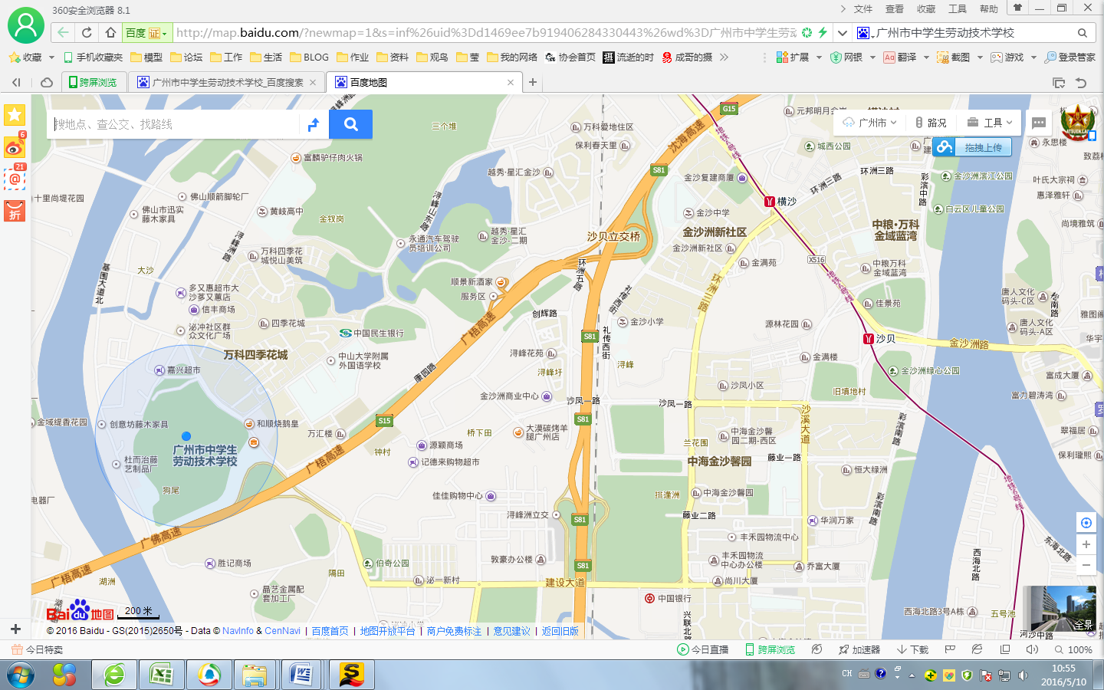

注：营地位于金沙洲西岸，用各种导航软件皆可以 “广州市中学生劳动技术学校”搜索到营地位置与到达路线。